**PROCESO: CAPACITACIÓN DE PERSONAL**

El presente proceso describe las labores realizadas por el Jefe de un Departamento de la Oficina Central de Fe y Alegría Perú para realizar seguimiento al desempeño de los empleados que se encuentran en su Departamento.

| **MACRO PROCESO: Gestión de Recursos Humanos Proceso “Capacitación de Personal”** | | | |
| --- | --- | --- | --- |
| **PROPÓSITO** | El presente proceso cumple el objetivo:  **OSE 2:** Comprometer a todos los miembros de la comunidad educativa con su desarrollo integral para responder al desafío de una educación de calidad, desde la mística y propuesta de FYA.  **OSE 3:** Lograr una educación técnica cualificada acorde con las necesidades del mercado laboral, conducente al desarrollo local, regional y nacional. | | |
| **RESPONSABLE** | Departamento | **BASE LEGAL** | No Aplica |
| **ACTORES DEL PROCESO** | Jefe del Departamento  Jefe del Área  Administrador | | |
| **CLIENTES INTERNOS** | Jefe del  Área | **CLIENTE EXTERNO** | No Aplica |
| **ALCANCE** | El alcance del presente proceso consiste en las actividades realizadas por el Departamento de Administración para gestionar las solicitudes de los distintos Colegios e Instituciones de Fe y Alegría y se puedan implementar a Mediano y Largo Plazo. | | |
| **PROCEDIMIENTO** | 1. El Secretario General elabora el Cuestionario Anual de Necesidades y se los envía a cada Director de Colegio o de la Institución Educativa. 2. El Secretario General revisa y coordina prepara el Cuadro de Necesidades hecho por El Director del Colegio. 3. El Secretario General consolida del Cuadro de Necesidades de todas las Instituciones Educativas y/o Colegios. 4. El Secretario General, en coordinación con el Administrador, actualiza el Plan de Construcciones a Mediano y Largo Plazo. Éste es enviado al Director General de la Oficina Central de Fe y Alegría Perú. 5. El Director General aprueba el Plan de Construcciones a Mediano y Largo Plazo. 6. El Secretario General envía el Plan de Construcciones a Mediano y Largo Plazo al Departamento de Proyectos para que el proyecto sea considerado en la elaboración de nuevos proyectos. 7. El Secretario General y el Administrador elaboran Propuestas de Prioridades Anual de Construcciones y se lo envían al Director General. 8. El Director aprueba las Propuestas de Prioridades Construcción Anual y Semestral. 9. Si la propuesta de Construcción es para realizar una Remodelación en la Institución Educativa, entonces:    1. El Secretario General revisa y actualiza el Plano General de Construcción del Colegio donde se llevará a cabo la Remodelación. 10. Si la propuesta de Construcción es para edificar un Colegio Nuevo, entonces:   10.1 El Consejo Directivo evalúa si la Propuesta del Nuevo Colegio es realmente una necesidad. En caso el Consejo Directivo no lo apruebe, le solicitará al Director General que sustente mejor la Propuesta de Nuevo Colegio. En caso el Consejo Directivo apruebe la Propuesta, se le concederá en Director General el Terreno para la Obra.   1. El Administrador y el Secretario General, a través de Instituciones Especializadas, analizan e investigan las características del terreno. 2. El Secretario General elabora el Plano y Especificaciones Técnicas de la Construcción o Remodelación. 3. El Secretario General realiza las últimas coordinaciones con el Director de la Institución y/o Colegio. | | |
| **PROCESOS RELACIONADOS** | Ninguno | | |

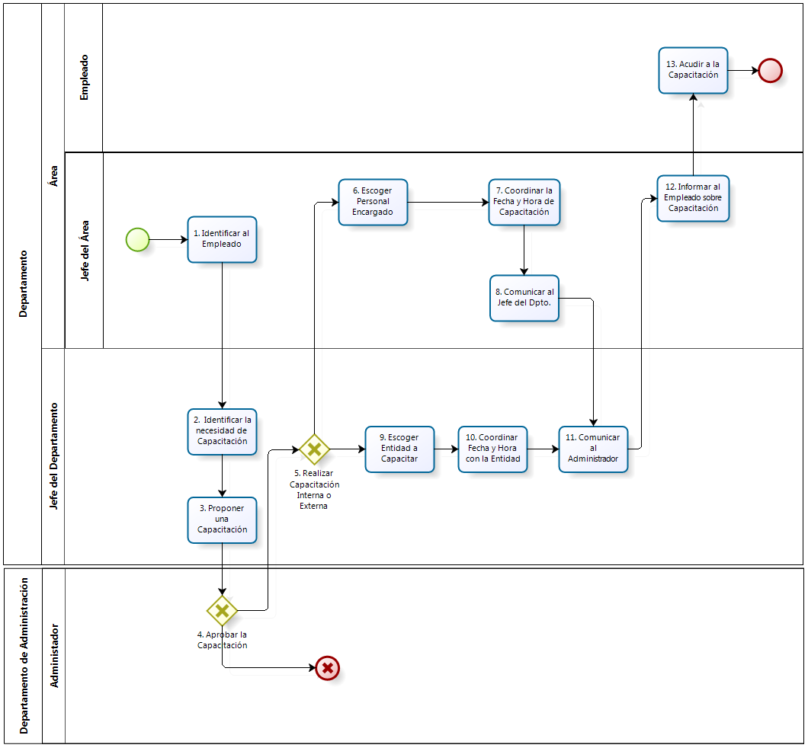

|  |  |  |  |  |  |  |  |  |
| --- | --- | --- | --- | --- | --- | --- | --- | --- |
| **N°** | **ENTRADA** | **ACTIVIDAD** | **SALIDA** | **DESCRIPCIÓN** | **RESPONSABLE** | **TIPO ACTIVIDAD** | **TIEMPO** | **MACROPROCESO** |
| 1 |  | 1. Identificar al Empleado | - Empleado identificado | El Jefe del Área identifica a los empleados o empleado que necesita ser capacitado. | Jefe del Área | Manual |  | Gestión de Recursos Humanos |
| 2 | - Empleado identificado | 2. Identificar la necesidad de Capacitación | - Necesidad de capacitación identificada | El Jefe del Departamento identifica la necesidad de capacitación, es decir en qué necesita ser capacitado el empleado en cuestión. | Jefe del Departamento | Manual |  | Gestión de Recursos Humanos |
| 3 | - Necesidad de capacitación identificada | 3. Proponer una Capacitación | - Capacitación propuesta | El Jefe del Departamento propone la realización de una capacitación. | Jefe del Departamento | Manual |  | Gestión de Recursos Humanos |
| 4 | - Capacitación propuesta | 4. Aprobar la Capacitación | - Capacitación aprobada | El administrador decide aprobar o no la capacitación propuesta. En caso decida desaprobarla, este proceso es cancelado. | Administrador | Manual |  | Gestión de Recursos Humanos |
| 5 | - Capacitación aprobada | 5. Realizar Capacitación Interna o Externa | - Capacitación Interna  - Capacitación Externa | El Jefe del Departamento decide si la capacitación será externa, por otra Entidad, o interna, por el personal de la Oficina Central. | Jefe del Departamento | Manual |  | Gestión de Recursos Humanos |
| 6 | - Capacitación Interna | 6. Escoger Personal Encargado | - Personal escogido para la Capacitación | Si el Jefe del Departamento decide que la capacitación será interna, entonces el Jefe del Área elige al personal encargado de brindar la Capacitación. | Jefe del Área | Manual |  | Gestión de Recursos Humanos |
| 7 | - Personal escogido para la Capacitación | 7. Coordinar la Fecha y Hora de Capacitación | - Fecha y Hora establecidas | El Jefe del Departamento coordina la fecha y la hora con el personal escogido de brindar la Capacitación. | Jefe del Área | Manual |  | Gestión de Recursos Humanos |
| 8 | - Fecha y Hora establecidas | 8. Comunicar al Jefe del Dpto. | - Capacitación establecida | El Jefe del Área comunica al Jefe del Departamento la fecha, la hora y la persona encargada de la Capacitación. | Jefe del Área | Manual |  | Gestión de Recursos Humanos |
| 9 | - Capacitación Externa | 9. Escoger Entidad a Capacitar | - Entidad escogida para la Capacitación | Si el Jefe del Departamento decide que la capacitación externa, entonces elegirá la Entidad externa | Jefe del Departamento | Manual |  | Gestión de Recursos Humanos |
| 10 | - Entidad escogida para la Capacitación | 10. Coordinar Fecha y Hora con la Entidad | - Capacitación establecida | Jefe del Departamento coordina la Fecha y la Hora de la Capacitación por la Entidad externa. | Jefe del Departamento | Manual |  | Gestión de Recursos Humanos |
| 11 | - Capacitación establecida | 11. Comunicar al Administrador | - Administrador informado sobre la Capacitación | El Jefe del Departamento comunica al Administrador la fecha, la hora y la persona/entidad encargada de la Capacitación. | Jefe del Departamento | Manual |  | Gestión de Recursos Humanos |
| 12 | - Administrador informado sobre la Capacitación | 12. Informar al Empleado sobre Capacitación | - Empleado informado de la Capacitación | El Jefe del Área informa al Empleado la fecha, hora, lugar de la Capacitación. | Jefe del Área | Manual |  | Gestión de Recursos Humanos |
| 13 | - Empleado informado de la Capacitación | 13. Acudir a la Capacitación | - Empleado capacitado | El Empleado acude a la Capacitación. | Jefe del Área | Manual |  | Gestión de Recursos Humanos |